ĐẠI HỌC QUỐC GIA THÀNH PHỐ HỒ CHÍ MINH

TRƯỜNG ĐẠI HỌC CÔNG NGHỆ THÔNG TIN


ĐỒ ÁN MÔN HỌC
Nghiên cứu và xây dựng hệ thống điểm danh tự động sử dụng nhận diện khuôn mặt trên nền tảng AIoT
Research and Implementation of Automated Face Recognition Attendance System on AIoT Platform
MÔN HỌC:
TRÍ TUỆ NHÂN TẠO CHO HỆ THỐNG NHÚNG
Nhóm sinh viên thực hiện:
ĐÀO PHƯỚC THỊNH MSSV: 25210038
LÊ NGUYỄN MSSV: 25410010
HÀ QUANG ĐẠT MSSV: 25210008
NGUYỄN HỮU AN MSSV: 25210001
ĐẶNG THỊ PHƯƠNG THẢO MSSV: 25210037
CỬ NHÂN NGÀNH TRÍ TUỆ NHÂN TẠO

Giảng viên hướng dẫn: ThS. PHAN ĐÌNH DUY
TP. HỒ CHÍ MINH, NĂM 2026
ĐẠI HỌC QUỐC GIA TP. HỒ CHÍ MINH
TRƯỜNG ĐẠI HỌC CÔNG NGHỆ THÔNG TIN
TRUNG TÂM PHÁT TRIỂN CÔNG NGHỆ THÔNG TIN

ĐÀO PHƯỚC THỊNH - 25210038
LÊ NGUYỄN - 25410010
HÀ QUANG ĐẠT - 25210008
NGUYỄN HỮU AN - 25210001
ĐẶNG THỊ PHƯƠNG THẢO - 25210037

ĐỒ ÁN MÔN HỌC
Nghiên cứu và xây dựng hệ thống điểm danh tự động sử dụng nhận diện khuôn mặt trên nền tảng AIoT
Research and Implementation of Automated Face Recognition Attendance System on AIoT Platform

CỬ NHÂN NGÀNH TRÍ TUỆ NHÂN TẠO

GIẢNG VIÊN HƯỚNG DẪN
ThS. PHAN ĐÌNH DUY

TP. HỒ CHÍ MINH, 2026

MỤC LỤC
DANH MỤC HÌNH VẼ i
DANH MỤC BẢNG ii
DANH MỤC TỪ VIẾT TẮT iv
TÓM TẮT ĐỒ ÁN 1
MỞ ĐẦU 2
Chương 1. TỔNG QUAN VỀ ĐỀ TÀI 3
1.1. Đặt vấn đề và tính cấp thiết 3
1.2. Mục tiêu nghiên cứu 4
1.2.1. Mục tiêu tổng quát 4
1.2.2. Mục tiêu cụ thể 4
1.3. Đối tượng và phạm vi nghiên cứu 4
1.3.1. Đối tượng nghiên cứu 4
1.3.2. Phạm vi nghiên cứu 5
1.4. Cấu trúc báo cáo 5
Chương 2. CƠ SỞ LÝ THUYẾT 6
2.1. Tổng quan các nghiên cứu liên quan 6
2.1.1. Tổng quan ngoài nước 6
2.1.2. Tổng quan trong nước 7
2.2. Thuật toán phát hiện khuôn mặt 8
2.2.1. Haar Cascade 8
2.2.2. HOG 9
2.3. Thuật toán nhận dạng khuôn mặt 10
2.3.1. LBPH 10
2.3.2. ResNet 11
Chương 3. PHÂN TÍCH VÀ THIẾT KẾ HỆ THỐNG 13
3.1. Thiết kế kiến trúc tổng thể 13
3.2. Yêu cầu chức năng và phi chức năng 15
3.2.1. Yêu cầu chức năng 15
3.2.2. Yêu cầu phi chức năng 21
3.3. Thiết kế phần cứng 26
3.4. Thiết kế phần mềm và tích hợp AI 29
3.5. Thiết kế cơ sở dữ liệu 31
3.5.1. Tổng quan thiết kế 31
3.5.2. Mô hình dữ liệu (Data Model) 31
Chương 4. KẾT QUẢ THỰC NGHIỆM 34
4.1. Môi trường và công cụ triển khai 34
4.1.1. Môi trường phần cứng 34
4.1.2. Môi trường phần mềm 34
4.1.3. Cấu hình triển khai 36
4.2. Kết quả triển khai 37
4.2.1. Mô hình phần cứng thực tế (Prototype) 37
4.2.2. Giao diện người dùng (Web/App Dashboard) 38
4.3. Đánh giá và kiểm thử 41
4.3.1. Đánh giá độ chính xác của mô hình 41
4.3.2. So sánh các thuật toán phát hiện khuôn mặt 43
Chương 5. KẾT LUẬN VÀ HƯỚNG PHÁT TRIỂN 45
5.1. Kết luận 45
5.2. Hướng phát triển 45
TÀI LIỆU THAM KHẢO 47

DANH MỤC HÌNH VẼ
Hình 3.1. Sơ đồ kiến trúc hệ thống 14
Hình 3.2. Sơ đồ nguyên lý hệ thống 27
Hình 3.3. Lưu đồ thuật toán hệ thống 30
Hình 3.4. Sơ đồ quan hệ ERD 32
Hình 4.1. Mô hình triển khai hệ thống thực tế (Prototype) 38
Hình 4.2. Giao diện Edge Live View 39
Hình 4.3. Giao diện đăng ký người dùng mới (a) và giao diện sau đăng ký người dùng mới (b) 40
Hình 4.4. Giao diện sau điểm danh sau khi đăng ký 40
Hình 4.5. Confusion Matrix của mô hình nhận diện 42

DANH MỤC BẢNG
Bảng 3.1. Các chức năng chính của hệ thống 15
Bảng 3.2. FR-01: Nhận diện khuôn mặt (Face Recognition) 15
Bảng 3.3. FR-02 – Check-in / Check-out 16
Bảng 3.4. FR-03: Quản lý người dùng (User Management) 17
Bảng 3.5. FR-04: Ghi nhận người lạ (Unknown Detection) 18
Bảng 3.6. FR-05: Đồng bộ embedding (Embedding Synchronization) 18
Bảng 3.7. FR-06: Xem lịch sử điểm danh (Attendance History) 19
Bảng 3.8. FR-07: Hoạt động offline (Offline Mode) 20
Bảng 3.9. FR-08: Xác thực hệ thống (Authentication) 20
Bảng 3.10. Các nhóm phi chức năng của hệ thống 22
Bảng 3.11. NFR-01: Performance (Hiệu năng – Latency & Throughput) 22
Bảng 3.12. NFR-02: Accuracy (Độ chính xác) 23
Bảng 3.13. NFR-03: Reliability (Độ tin cậy) 23
Bảng 3.14. NFR-04: Scalability (Khả năng mở rộng) 23
Bảng 3.15. NFR-05: Security (Bảo mật) 24
Bảng 3.16. NFR-06: Availability (Tính sẵn sàng) 24
Bảng 3.17. NFR-07: Maintainability (Khả năng bảo trì) 24
Bảng 3.18. NFR-08: Usability (Khả năng sử dụng) 25
Bảng 3.19. NFR-09: Portability (Khả năng di chuyển) 25
Bảng 3.20. NFR-10: Data Consistency (Tính nhất quán dữ liệu) 25
Bảng 3.21. Thông số kỹ thuật thiết bị xử lý trung tâm 28
Bảng 3.22. Thông số kỹ thuật thiết bị camera thu nhận hình ảnh 28
Bảng 3.23. Đặc tả hệ thống mạng 29
Bảng 3.24. Cấu trúc bảng User (lưu trữ thông tin định danh người dùng) 32
Bảng 3.25. Cấu trúc bảng Embedding (lưu vector đặc trưng khuôn mặt người dùng) 32
Bảng 3.26. Cấu trúc bảng Attendance (Lưu thông tin điểm danh của người dùng) 33
Bảng 4.1. Môi trường phần cứng triển khai thực nghiệm 34
Bảng 4.2. Công cụ và thư viện sử dụng trong thực nghiệm 35
Bảng 4.3. Một số biến môi trường quan trọng 36
Bảng 4.4. Kết quả đánh giá trên tập LFW demo 42
Bảng 4.5. So sánh các tổ hợp nhận diện khuôn mặt 43

DANH MỤC TỪ VIẾT TẮT
Từ viết tắt | Tiếng Anh | Tiếng Việt
AI | Artificial Intelligence | Trí tuệ nhân tạo
AIoT | Artificial Intelligence of Things | Trí tuệ nhân tạo của các vật thể
API | Application Programming Interface | Giao diện lập trình ứng dụng
CNN | Convolutional neural networks | Mạng nơ-ron tích chập
CPU | Central Processing Unit | Bộ vi xử lý trung tâm
DB | Database | Cơ sở dữ liệu
ERD | Entity Relationship Diagram | Sơ đồ quan hệ thực thể
FK | Foreign Key | Khóa ngoại
FPS | Frames Per Second | Số khung hình trên giây
FR | Functional Requirements | Yêu cầu chức năng
GPU | Graphics Processing Unit | Bộ xử lý đồ họa
HOG | Histogram of Oriented Gradients | Lược đồ định hướng độ dốc
HTTP(S) | Hypertext Transfer Protocol (Secure) | Giao thức truyền tải siêu văn bản (bảo mật)
ID | Identification/Identity | Định danh/Mã nhận diện
IoT | Internet of Things | Internet vạn vật
JSON | JavaScript Object Notation | Một định dạng hoán đổi dữ liệu nhẹ
JWT | JSON Web Token | Mã định danh dạng chuỗi bằng JSON
LAN | Local Area Network | Mạng máy tính cục bộ
LBP(H) | Local Binary Patterns (Histograms) | (Lượt đồ) Đặc trưng nhị phân cục bộ
MJPEG | Motion Joint Photographic Experts Group | Định dạng video nén từng khung hình
ms | millisecond | Mili giây
MTCNN | Multi-task Cascaded Convolutional Networks | Mạng nơ-ron tích chập phân tầng đa nhiệm
MySQL | My Structured Query Language | Hệ quản trị cơ sở dữ liệu quan hệ mã nguồn mở
NFR | Non Functional Requirements | Yêu cầu phi chức năng
OpenCV | Open Source Computer Vision Library | Thư viện thị giác máy tính mã nguồn mở
RAM | Random Access Memory | Bộ nhớ truy cập ngẫu nhiên
ResNet | Residual Network | Mạng nơ-ron dư
RGB | Red Green Blue | Hệ màu đỏ - lục - lam
SQL | Structured Query Language | Ngôn ngữ truy vấn có cấu trúc
SQLite | SQL Lite | Hệ quản trị cơ sở dữ liệu nhỏ gọn tích hợp
SVM | Support Vector Machine | Máy vectơ hỗ trợ
Sync | Synchronization | Đồng bộ hóa
USB | Universal Serial Bus | Cổng kết nối nối tiếp đa năng
UUID | Universally Unique Identifier | Mã định danh duy nhất toàn cầu
VGG | Visual Geometry Group | Một kiến trúc mạng nơ-ron tích chập
WiFi | Wireless Fidelity | Hệ thống mạng không dây

TÓM TẮT ĐỒ ÁN
Đặt vấn đề: Trong kỷ nguyên chuyển đổi số, việc tự động hóa quản trị là yêu cầu tất yếu để nâng cao hiệu quả và bảo mật. Các hệ thống nhận diện khuôn mặt truyền thống thường phụ thuộc vào máy chủ trung tâm, gây độ trễ và lo ngại về quyền riêng tư. Nghiên cứu này tập trung xây dựng giải pháp dựa trên nền tảng AIoT, tích hợp trí tuệ nhân tạo trực tiếp tại biên nhằm xử lý hình ảnh tức thời và tối ưu hóa băng thông.
Thực nghiệm: Hệ thống được thiết kế theo kiến trúc Edge–Server, sử dụng thiết bị biên Raspberry Pi 4 Model B triển khai trên môi trường giả lập Docker để thu thập và tiền xử lý hình ảnh. Quy trình nhận diện kết hợp thuật toán HOG để phát hiện khuôn mặt và mạng nơ-ron ResNet để trích xuất đặc trưng định danh. Độ tương đồng được xác định qua khoảng cách Euclidean. Dữ liệu được truyền tải về máy chủ FastAPI, bảo mật bằng giao thức JWT và lưu trữ trên PostgreSQL. Đặc biệt, hệ thống tích hợp SQLite và cơ chế hàng đợi ngoại tuyến tại biên để đảm bảo vận hành liên tục khi mất kết nối mạng.
Kết quả: Thử nghiệm trên tập dữ liệu LFW (Labelled Faces in the Wild) cho thấy hệ thống đạt độ chính xác 90,2% tại ngưỡng khoảng cách 0,5, đạt sự cân bằng tối ưu giữa Precision (98,1%) và Recall (91,8%). Tốc độ xử lý đáp ứng tốt yêu cầu thời gian thực. Giao diện Web Dashboard được xây dựng hoàn thiện, hỗ trợ quản lý người dùng, đăng ký khuôn mặt hàng loạt và theo dõi lịch sử trực quan.
Kết luận: Đồ án đã xây dựng thành công hệ thống điểm danh AIoT, giải quyết hiệu quả bài toán xử lý tại biên để tăng tốc độ phản hồi và bảo mật. Kết quả thực nghiệm trên môi trường giả lập Docker đã chứng minh tính khả thi của giải pháp trong thực tế. Hướng phát triển tiếp theo sẽ tập trung vào việc triển khai thực tế trên phần cứng nhúng, tích hợp tính năng chống giả mạo (liveness detection) và nâng cao khả năng học thích ứng của mô hình.

MỞ ĐẦU
Trong bối cảnh cuộc Cách mạng Công nghiệp 4.0 đang diễn ra mạnh mẽ, việc ứng dụng Trí tuệ nhân tạo (AI) và Internet vạn vật (IoT) vào quản trị xã hội đã trở thành một xu thế tất yếu. Một trong những bài toán thiết thực nhất là tự động hóa quy trình kiểm soát nhân sự và điểm danh. Các phương pháp truyền thống như điểm danh thủ công, sử dụng thẻ từ hay dấu vân tay hiện đang bộc lộ nhiều hạn chế về mặt thời gian, tính bảo mật và đặc biệt là vấn đề vệ sinh dịch tễ trong môi trường cộng đồng. Do đó, nhu cầu về một hệ thống nhận diện không tiếp xúc, có khả năng hoạt động chính xác và linh hoạt đang trở nên cấp bách hơn bao giờ hết [1].
Đề tài “Nghiên cứu và xây dựng hệ thống điểm danh tự động sử dụng nhận diện khuôn mặt trên nền tảng AIoT” được thực hiện nhằm giải quyết thách thức này bằng cách kết hợp sức mạnh của thị giác máy tính với kiến trúc điện toán biên. Thay vì phụ thuộc hoàn toàn vào các máy chủ đám mây đắt đỏ, hệ thống tập trung vào việc tối ưu hóa các thuật toán học máy để thực thi trực tiếp trên các thiết bị nhúng có tài nguyên hạn chế như Raspberry Pi. Nghiên cứu này đi sâu vào việc ứng dụng kiến trúc mạng nơ-ron tiên tiến như ResNet để trích xuất đặc trưng khuôn mặt với độ chính xác cao, đồng thời sử dụng các kỹ thuật tiền xử lý hình ảnh như HOG để đảm bảo hệ thống vận hành ổn định trong các điều kiện ánh sáng và góc nhìn đa dạng.
Điểm cốt lõi của đồ án không chỉ dừng lại ở việc nhận diện, mà còn là việc xây dựng một hệ sinh thái AIoT hoàn chỉnh. Hệ thống được thiết kế theo mô hình Edge-Server, nơi thiết bị biên đóng vai trò xử lý thời gian thực, đảm bảo tính riêng tư và giảm thiểu độ trễ đường truyền, trong khi máy chủ trung tâm quản lý dữ liệu tập trung qua giao thức FastAPI và cơ sở dữ liệu PostgreSQL. Kết quả của nghiên cứu này không chỉ mang ý nghĩa về mặt học thuật trong lĩnh vực AI và hệ thống nhúng, mà còn có khả năng ứng dụng thực tiễn cao tại các trường học, văn phòng, góp phần thúc đẩy lộ trình xây dựng mô hình quản lý thông minh tại Việt Nam.

TỔNG QUAN VỀ ĐỀ TÀI

Đặt vấn đề và tính cấp thiết
Trong kỷ nguyên chuyển đổi số đang diễn ra mạnh mẽ, việc tự động hóa các quy trình quản lý không còn là một lựa chọn mà đã trở thành yêu cầu tất yếu để nâng cao hiệu quả vận hành và tính bảo mật. Trong đó, quản lý điểm danh là một bài toán thực tế nhưng đầy thách thức. Các phương pháp truyền thống như gọi tên, ký tên thủ công hay sử dụng thẻ từ hiện đang bộc lộ nhiều hạn chế: Gây tốn kém thời gian, dễ phát sinh sai sót do con người và đặc biệt là lỗ hổng "điểm danh hộ", dẫn đến dữ liệu sai lệch và thiếu tính trung thực [1].
Tại các cơ sở giáo dục, hệ thống điểm danh tự động giúp giảm bớt gánh nặng hành chính cho giảng viên, cho phép họ tập trung tối đa vào công tác chuyên môn. Đồng thời, dữ liệu thời gian thực giúp nhà quản lý theo dõi sát sao tình hình chuyên cần, từ đó đưa ra các quyết định điều chỉnh dựa trên dữ liệu chính xác [1]. Trong môi trường doanh nghiệp, giải pháp này là công cụ thiết yếu để tối ưu hóa quản trị nhân sự, đảm bảo tính minh bạch trong việc kiểm soát giờ công và tích hợp liền mạch với các hệ thống quản lý lương hiện đại [2].
Tuy nhiên, thách thức lớn nhất của các hệ thống nhận diện khuôn mặt hiện nay là sự phụ thuộc vào máy chủ trung tâm, dẫn đến độ trễ cao và lo ngại về bảo mật dữ liệu cá nhân. Do đó, việc nghiên cứu một giải pháp dựa trên nền tảng AIoT (Artificial Intelligence of Things) là bước đi mang tính đột phá. Bằng cách tích hợp trí tuệ nhân tạo trực tiếp vào các thiết bị IoT tại biên, hệ thống có khả năng xử lý hình ảnh tức thời, giảm thiểu băng thông đường truyền và tăng cường tính riêng tư cho người dùng [3].
Đề tài “Nghiên cứu và xây dựng hệ thống điểm danh tự động sử dụng nhận diện khuôn mặt trên nền tảng AIoT” được thực hiện nhằm xây dựng hệ thống điểm danh tự động sử dụng nhận diện khuôn mặt, triển khai theo mô hình AIoT với xử lý tại edge device. Hệ thống thực hiện từ thu thập dữ liệu, phát hiện, nhận diện đến lưu trữ kết quả, đồng thời so sánh các thuật toán để đánh giá hiệu năng.

Mục tiêu nghiên cứu

Mục tiêu tổng quát
Nghiên cứu và xây dựng hệ thống điểm danh tự động sử dụng công nghệ nhận diện khuôn mặt, triển khai trên môi trường giả lập Docker theo kiến trúc AIoT (Edge–Server). Hệ thống mô phỏng thiết bị biên thực hiện xử lý nhận diện khuôn mặt theo thời gian thực, tự động ghi nhận trạng thái điểm danh (check-in/check-out) và đồng bộ dữ liệu về máy chủ trung tâm.

Mục tiêu cụ thể
Xây dựng module nhận diện khuôn mặt thời gian thực (face_recognition + OpenCV) chạy trong Docker container, mô phỏng Edge Device xử lý video từ webcam hoặc file ảnh/video mẫu.
Xây dựng cơ sở dữ liệu (SQLite) và REST API backend (FastAPI) xử lý logic check-in/check-out, hỗ trợ đa ca, ghi nhận khuôn mặt unknown và đồng bộ embedding.
Phát triển tính năng đăng ký khuôn mặt (Face Enrollment) qua upload ảnh hàng loạt và kiểm tra chất lượng ảnh tự động.
Xây dựng giao diện web dashboard hiển thị kết quả điểm danh, thống kê chuyên cần và quản lý người dùng.
Áp dụng bảo mật JWT, cơ chế đồng bộ tăng dần (incremental sync) và offline queue để hệ thống hoạt động ổn định.

Đối tượng và phạm vi nghiên cứu

Đối tượng nghiên cứu
Các vi điều khiển (Raspberry Pi), các mô hình phát hiện đối tượng và nhận dạng đối tượng.

Phạm vi nghiên cứu
Nền tảng triển khai: Docker (docker-compose), mô phỏng 2 service độc lập – Edge Service (nhận diện khuôn mặt) và Backend Service (API + CSDL).
Công nghệ: Python, face_recognition (128D embedding), OpenCV, FastAPI, SQLite, JWT Authentication.
Dữ liệu đầu vào: Ảnh upload hàng loạt hoặc luồng webcam/video mẫu (không yêu cầu phần cứng thực tế).
Quy mô dataset: Tối thiểu 5–10 người, mỗi người 10–20 ảnh đăng ký với đa dạng góc nhìn và điều kiện sáng.
Giới hạn: Không triển khai trên phần cứng thực; không bao gồm liveness detection nâng cao.

Cấu trúc báo cáo
Nội dung đồ án gồm 5 chương:
Chương 1 giới thiệu lý do chọn đề tài, mục tiêu nghiên cứu, đối tượng và phương pháp nghiên cứu.
Chương 2 giới thiệu một số nghiên cứu trên thế giới và trong nước về ứng dụng AIoT trong nhận dạng khuôn mặt, giới thiệu một số phương pháp phát hiện khuôn mặt và nhận diện khuôn mặt.
Chương 3 trình bày phân tích và thiết kế hệ thống.
Chương 4 trình bày kết quả thực nghiệm của đồ án.
Chương 5 trình bày kết luận và giới thiệt một số hướng phát triển.

CƠ SỞ LÝ THUYẾT

Tổng quan các nghiên cứu liên quan

Tổng quan ngoài nước
Trong nỗ lực hiện đại hóa công tác quản trị nhân sự và giáo dục, S. Lalitha và các cộng sự (2025) đã đề xuất hệ thống điểm danh tự động dựa trên sự kết hợp giữa thuật toán Haar Cascade và kiến trúc học sâu ResNet-50. Trong mô hình này, Haar Cascade đóng vai trò phát hiện khuôn mặt nhanh chóng, trong khi ResNet-50 chịu trách nhiệm trích xuất các đặc trưng chuyên sâu, giúp hệ thống ghi nhận dữ liệu chính xác vào cơ sở dữ liệu SQLite. Kết quả thực nghiệm cho thấy hệ thống đạt độ chính xác ấn tượng 91,6%, duy trì hiệu suất ổn định ngay cả trong các điều kiện khắc nghiệt như ánh sáng yếu, khuôn mặt bị che khuất hoặc có biểu cảm đa dạng. Điểm mạnh nổi bật của nghiên cứu là khả năng xử lý đồng thời nhiều đối tượng, minh chứng cho tính khả thi khi triển khai tại các tổ chức quy mô lớn. Tuy nhiên, nghiên cứu cũng chỉ ra những hướng cải thiện cần thiết như tích hợp bộ lọc Kalman để theo dõi đối tượng trong môi trường động. Các lộ trình phát triển tương lai bao gồm việc chuyển đổi sang hạ tầng đám mây, xây dựng ứng dụng di động và áp dụng cơ chế học thích ứng nhằm nâng cao tính bảo mật cũng như trải nghiệm người dùng trong điều kiện thực tế biến động [4].
Nghiên cứu của tác giả Rupali Jadhav và cộng sự (2025) đã đề xuất hệ thống quản lý điểm danh tự động dựa trên AI. Mục tiêu chính của nghiên cứu là xây dựng một giải pháp điểm danh không tiếp xúc, an toàn và hiệu quả, đặc biệt là trong bối cảnh hậu đại dịch COVID-19. Về mặt kỹ thuật, hệ thống được phát triển bằng ngôn ngữ lập trình Python, sử dụng thư viện OpenCV để xử lý hình ảnh và các cơ sở dữ liệu như SQLite hoặc MySQL để quản lý dữ liệu an toàn. Quy trình cốt lõi của hệ thống bao gồm ba giai đoạn: Phát hiện khuôn mặt, trích xuất đặc trưng và nhận diện danh tính. Nhóm tác giả đã sử dụng thuật toán Haar Cascade Classifier để phát hiện khuôn mặt nhanh chóng trong luồng video trực tiếp từ webcam. Để nhận diện, thuật toán LBPH được áp dụng nhằm trích xuất các đặc trưng kết cấu khuôn mặt, giúp hệ thống vận hành ổn định trong các điều kiện môi trường khác nhau. Kết quả thực nghiệm cho thấy hệ thống đạt độ chính xác ấn tượng từ 95% đến 97%, đồng thời duy trì thời gian phản hồi theo thời gian thực dưới 500 ms mỗi khung hình trên các thiết bị máy tính phổ thông. Ưu điểm nổi bật của nghiên cứu này là tính kinh tế, khả năng mở rộng linh hoạt và tính minh bạch cao, phù hợp để triển khai tại các trường học và tổ chức doanh nghiệp. Mặc dù vẫn còn một số hạn chế về điều kiện ánh sáng cực đoan hoặc khi khuôn mặt bị che khuất một phần, nghiên cứu đã mở ra hướng phát triển tương lai đầy triển vọng. Các tác giả đề xuất việc tích hợp các mô hình học sâu tiên tiến hơn như CNN để nâng cao độ chính xác, cũng như kết nối với nền tảng điện toán đám mây và hệ sinh thái IoT để hỗ trợ giám sát từ xa trên quy mô lớn [5].

Tổng quan trong nước
Nghiên cứu của tác giả Nguyễn Tất Bảo Thiện và cộng sự (2024) tập trung vào việc phát triển hệ thống quản lý điểm danh bằng nhận diện khuôn mặt nhằm giải quyết những hạn chế của các phương pháp thủ công như điểm danh bằng lời nói hay quét vân tay vốn dễ xảy ra sai sót và tốn thời gian. Hệ thống được vận hành trên máy tính nhúng NVIDIA Jetson Nano kết hợp với thư viện OpenCV2. Về mặt kỹ thuật, nghiên cứu sử dụng thuật toán Haar Cascade để phát hiện khuôn mặt nhờ khả năng xử lý hiệu quả các tính năng Haar-like (cạnh, đường, góc) với chi phí tính toán thấp. Sau khi phát hiện, hệ thống sử dụng thuật toán LBPH để trích xuất đặc trưng và so khớp với cơ sở dữ liệu thông qua phép đo khoảng cách Euclidean. Kết quả thực nghiệm cho thấy hệ thống đạt độ chính xác trung bình lên tới 93% trong điều kiện ánh sáng bình thường với bộ dữ liệu 500 ảnh mỗi thành viên. Ưu điểm nổi bật của hệ thống là tính kinh tế, hiệu quả năng lượng và khả năng bảo mật thông qua việc xử lý dữ liệu tại biên, giúp giảm thiểu rủi ro truyền tải dữ liệu nhạy cảm qua mạng. Bên cạnh đó, hệ thống còn hỗ trợ quản lý dữ liệu tập trung và xuất báo cáo tùy chỉnh. Hướng phát triển tương lai của nghiên cứu bao gồm việc tích hợp thêm các tính năng như nhận diện cảm xúc, phát hiện khẩu trang, tăng cường bảo mật chống lại các lỗ hổng mới và kết nối IoT để tối ưu hóa khả năng phân tích dữ liệu [6].
Tác giả Huỳnh Việt Trung và cộng sự (2024) đã nghiên cứu một hệ thống điểm danh khuôn mặt thời gian thực sử dụng camera 3D kết hợp máy tính nhúng Jetson Nano nhằm cải thiện công tác điểm danh tại Trung tâm Tin học, Trường Đại học An Giang. Hệ thống tận dụng sức mạnh của mạng nơ-ron tích chập kết hợp kỹ thuật học chuyển giao trên bộ dữ liệu 3D Intellifusion được cung cấp bởi tổ chức Ai BenchCouncil để trích xuất đặc trưng hình ảnh. Quá trình thực nghiệm được tiến hành trên 4.530 hình ảnh từ 302 học viên tại Đại học An Giang. Kết quả cho thấy mạng MTCNN đạt độ chính xác định vị khuôn mặt lên tới 99,87%. Đặc biệt, khi kết hợp thông tin chiều sâu với thuật toán SVM, mô hình định danh đạt độ chính xác 99,77%, vượt trội hơn hẳn so với dữ liệu RGB truyền thống, nhất là trong môi trường ánh sáng yếu. Nhờ sự hỗ trợ từ GPU trên Jetson Nano, hệ thống duy trì tốc độ xử lý ổn định từ 7 - 10 FPS. Tuy nhiên, hệ thống vẫn tồn tại một số hạn chế như độ trễ phụ thuộc vào đường truyền mạng, cự ly điểm danh gần và chỉ xử lý được một học viên tại một thời điểm. Trong tương lai, nhóm tác giả hướng tới việc hoàn thiện giao diện và đóng gói hệ thống thành các mô-đun tích hợp linh hoạt vào các phần mềm quản lý học viên và nhân sự quy mô lớn hơn [7].

Thuật toán phát hiện khuôn mặt

Haar Cascade
Haar Cascade là một phương pháp học máy đột phá trong lĩnh vực thị giác máy tính, được Paul Viola và Michael Jones đề xuất năm 2001 nhằm tối ưu hóa tốc độ xử lý mà vẫn duy trì tỷ lệ phát hiện đối tượng cao. Điểm khác biệt cốt lõi giúp thuật toán này vận hành cực nhanh nằm ở ba đóng góp chính: Kỹ thuật “Ảnh tích phân” (Integral Image), thuật toán lựa chọn đặc trưng AdaBoost và cấu trúc phân tầng (Cascade) [8].
Thay vì làm việc trực tiếp với các pixel ảnh, hệ thống sử dụng các đặc trưng dạng hình chữ nhật (Haar-like features) để mã hóa kiến thức về miền đối tượng. Nhờ vào “Ảnh tích phân”, mọi đặc trưng này đều có thể được tính toán trong một khoảng thời gian hằng số (O(1)), bất kể kích thước hay vị trí của chúng trong cửa sổ quét. Do số lượng đặc trưng tiềm năng trong một cửa sổ 24x24 pixel là cực kỳ lớn (hơn 180.000 đặc trưng), thuật toán AdaBoost được áp dụng để lựa chọn một tập hợp nhỏ các đặc trưng quan trọng nhất có khả năng phân loại chính xác đối tượng. Các đặc trưng này thường phản ánh những đặc điểm hình học cố định, thí dụ như vùng mắt thường tối hơn vùng mũi và má [8].
Đóng góp mang tính quyết định đến tốc độ xử lý là cấu trúc phân tầng. Thay vì áp dụng toàn bộ bộ phân loại lên mọi vùng của hình ảnh, các bộ phân loại đơn giản được xếp chồng lên nhau theo thứ tự phức tạp tăng dần. Những vùng nền không chứa đối tượng sẽ bị loại bỏ sớm bởi các tầng đầu tiên chỉ với một vài phép tính đơn giản, giúp hệ thống tập trung tài nguyên tính toán vào những vùng có tiềm năng cao. Kết quả thực nghiệm cho thấy hệ thống có khả năng phát hiện khuôn mặt với tốc độ 15 khung hình/giây trên các phần cứng thông thường, nhanh hơn gấp 15 lần so với các phương pháp dựa trên mạng neural tại thời điểm đó, mở ra kỷ nguyên mới cho các ứng dụng nhận diện khuôn mặt thời gian thực trên các thiết bị nhúng và di động [8].

HOG
Đặc trưng HOG (Histogram of Oriented Gradients) là một trong những bộ mô tả hình dạng mạnh mẽ nhất trong thị giác máy tính, được giới thiệu bởi Navneet Dalal và Bill Triggs vào năm 2005 nhằm giải quyết bài toán phát hiện người đi bộ trong những điều kiện bối cảnh phức tạp. Tư tưởng cốt lõi của phương pháp này dựa trên nhận định rằng hình dạng và sự xuất hiện của đối tượng cục bộ trong ảnh có thể được mô tả hiệu quả thông qua sự phân bố của cường độ gradient hoặc hướng của các cạnh, ngay cả khi không nắm được vị trí chính xác của chúng [9].
Quy trình trích xuất đặc trưng HOG bắt đầu bằng việc tính toán gradient theo phương ngang và phương đứng để thu được độ lớn và hướng biến thiên của pixel. Khác với các phương pháp trích xuất đặc trưng thưa thớt, HOG được tính toán trên một lưới dày đặc các ô vuông nhỏ gọi là “cells”. Tại mỗi cell, các pixel sẽ tham gia đóng góp vào một biểu đồ tần suất dựa trên hướng gradient, với trọng số tỉ lệ thuận với độ lớn gradient tại pixel đó. Để tăng cường khả năng chống nhiễu đối với sự thay đổi về ánh sáng và độ tương phản, các cell được nhóm lại thành các khối lớn hơn gọi là “blocks” để thực hiện chuẩn hóa cục bộ. Việc sử dụng các khối chồng lắp là yếu tố quyết định giúp cải thiện đáng kể độ chính xác của mô hình [9].
Kết quả thực nghiệm trên tập dữ liệu INRIA cho thấy HOG vượt xa các bộ mô tả dựa trên Wavelets hay Shape Contexts truyền thống nhờ khả năng nắm bắt tốt cấu trúc đường bao của đối tượng. Với ưu điểm ổn định trước các biến đổi về hình học và quang học, HOG đã trở thành tiêu chuẩn vàng cho các hệ thống phát hiện đối tượng dựa trên hình dạng trước khi kỷ nguyên Deep Learning bùng nổ, và hiện vẫn là thành phần quan trọng trong các mô hình lai dành cho các thiết bị có tài nguyên tính toán hạn chế [9].

Thuật toán nhận dạng khuôn mặt

LBPH
Phương pháp LBPH (Local Binary Patterns Histograms) là một kỹ thuật mô tả khuôn mặt mạnh mẽ dựa trên việc kết hợp thông tin cấu trúc bề mặt cục bộ với cấu trúc hình học toàn cục của khuôn mặt. Điểm cốt lõi của phương pháp là sử dụng toán tử LBP để gán nhãn cho từng pixel ảnh bằng cách so sánh ngưỡng giá trị cường độ với các pixel lân cận trong vùng 3x3, từ đó tạo ra một mã nhị phân đại diện cho các vi mô mẫu như các điểm, cạnh hoặc đường thẳng. Những vi mô mẫu này được chứng minh là có khả năng phân biệt cao và duy trì tính bất biến đối với các thay đổi đơn điệu về cường độ sáng, giúp hệ thống hoạt động ổn định trong các điều kiện chiếu sáng khác nhau mà không cần qua các bước chuẩn hóa phức tạp [10].
Để nắm bắt thông tin không gian, ảnh khuôn mặt được chia thành các vùng nhỏ không chồng lấp (thí dụ: 7x7 ô vuông). Tại mỗi vùng, một biểu đồ tần suất (histogram) các mã LBP được tính toán độc lập, đại diện cho đặc trưng bề mặt của vùng đó. Sau đó, các biểu đồ này được nối lại với nhau để tạo thành một vector đặc trưng duy nhất gọi là biểu đồ tăng cường không gian. Cách tiếp cận này cho phép mô tả khuôn mặt ở ba cấp độ: Cấp độ pixel (mã LBP), cấp độ vùng (biểu đồ cục bộ) và cấp độ toàn cục (vector nối kết). Ngoài ra, nghiên cứu còn chỉ ra rằng việc áp dụng trọng số cho các vùng quan trọng như mắt hoặc miệng khi tính toán khoảng cách Chi-square có thể cải thiện đáng kể tỷ lệ nhận dạng. Nhờ hiệu suất tính toán cao và khả năng chống chịu tốt với sai số định vị khuôn mặt, LBPH đã trở thành một trong những phương pháp tiêu biểu trong các bài toán nhận dạng khuôn mặt và phân tích biểu cảm trên các thiết bị có tài nguyên hạn chế [10].

ResNet
Trong kỷ nguyên của học sâu, sự gia tăng về độ sâu của mạng nơ-ron (số lượng lớp xếp chồng) đóng vai trò quyết định đến khả năng trích xuất các đặc trưng phức tạp từ dữ liệu. Tuy nhiên, trước khi kiến trúc ResNet (Residual Network) ra đời, việc huấn luyện các mạng cực sâu gặp phải một rào cản lớn mang tên “hiện tượng suy giảm” (degradation problem). Khác với vấn đề biến mất đạo hàm vốn đã được khắc phục phần nào bằng kỹ thuật chuẩn hóa lớp (Batch Normalization), hiện tượng suy giảm khiến độ chính xác của mạng bị bão hòa và sau đó giảm nhanh chóng khi độ sâu tăng lên, ngay cả khi chưa xảy ra hiện tượng quá khớp [11].
Nghiên cứu của Kaiming He và cộng sự (2015) trong bài báo "Deep Residual Learning for Image Recognition" đã giải quyết triệt để vấn đề này bằng cách giới thiệu khung học tập dư (residual learning framework). Thay vì kỳ vọng các lớp nơ-ron xếp chồng trực tiếp khớp với ánh xạ mục tiêu H(x), tác giả đề xuất để chúng học một hàm dư: F(x) = H(x) - x. Khi đó, ánh xạ gốc ban đầu được tái cấu trúc thành F(x) + x [11].
Cơ chế này được hiện thực hóa thông qua các “kết nối tắt” (shortcut connections) hay “kết nối bỏ qua” (skip connections). Các kết nối này thực hiện một phép ánh xạ đồng nhất, cộng trực tiếp đầu vào của một khối vào đầu ra của các lớp phi tuyến phía sau. Điều này mang lại một ưu điểm logic quan trọng: nếu một ánh xạ đồng nhất là lời giải tối ưu cho hệ thống, các trình tối ưu hóa sẽ dễ dàng đẩy trọng số của các lớp dư về 0 hơn là cố gắng học một hàm đồng nhất thông qua một chuỗi các lớp tích chập phức tạp [11].
Để đáp ứng nhu cầu về tài nguyên tính toán khi mạng đạt tới độ sâu cực lớn, bài báo giới thiệu kiến trúc “bottleneck” cho các biến thể từ 50 lớp trở lên như ResNet-50, ResNet-101 và ResNet-152. Mỗi khối dư bottleneck sử dụng cấu trúc ba lớp tích chập với kích thước bộ lọc lần lượt là 1x1, 3x3 và 1x1. Trong đó, lớp 1x1 đầu tiên chịu trách nhiệm giảm số kênh (giảm chiều dữ liệu), lớp 3x3 thực hiện trích xuất đặc trưng trên không gian hẹp hơn, và lớp 1x1 cuối cùng sẽ khôi phục lại số lượng kênh ban đầu. Thiết kế này cho phép mạng tăng độ sâu đáng kể mà vẫn giữ được khối lượng tham số và chi phí tính toán thấp hơn so với các kiến trúc truyền thống như VGG-19 [11].
Thực nghiệm cho thấy ResNet không chỉ vượt qua được khó khăn trong việc tối ưu hóa mạng cực sâu mà còn đạt được lợi ích trực tiếp về độ chính xác từ việc gia tăng số lớp. Với sai số Top-5 chỉ 3.57% trên tập thử nghiệm ImageNet, ResNet đã giành vị trí quán quân tại ILSVRC 2015 và trở thành kiến trúc nền tảng cho hầu hết các nghiên cứu hiện đại về thị giác máy tính, từ nhận dạng khuôn mặt, phát hiện đối tượng đến phân đoạn hình ảnh. Khả năng tổng quát hóa cực tốt của các đặc trưng học được từ ResNet chính là lý do khiến nó luôn là lựa chọn ưu tiên trong các bài toán thực tế hiện nay [11].

PHÂN TÍCH VÀ THIẾT KẾ HỆ THỐNG

Thiết kế kiến trúc tổng thể
Hệ thống được thiết kế theo mô hình phân tầng nhằm đảm bảo khả năng mở rộng và phân tách rõ ràng chức năng giữa các thành phần. Ở tầng thu thập dữ liệu, camera được sử dụng để cung cấp dữ liệu hình ảnh đầu vào cho hệ thống. Dữ liệu này sau đó được xử lý tại tầng Edge, được triển khai trên Raspberry Pi (giả lập bằng Docker), nơi thực hiện các tác vụ như phát hiện và nhận diện khuôn mặt.
Kết quả xử lý từ Edge được gửi đến tầng dịch vụ, nơi hệ thống backend được xây dựng bằng FastAPI để cung cấp các API phục vụ quản lý người dùng, điểm danh và đồng bộ dữ liệu. Toàn bộ dữ liệu được lưu trữ tại tầng Data sử dụng PostgreSQL. Cuối cùng, tầng Application cung cấp giao diện và API cho người dùng tương tác với hệ thống.
Sơ đồ kiến trúc hệ thống được minh hoạ trong Hình 3.1. Kiến trúc này cho phép phần xử lý nhận diện được thực hiện tại thiết bị biên, giúp giảm độ trễ và hạn chế việc truyền dữ liệu lớn lên server, đồng thời vẫn đảm bảo khả năng quản lý tập trung tại tầng dịch vụ.
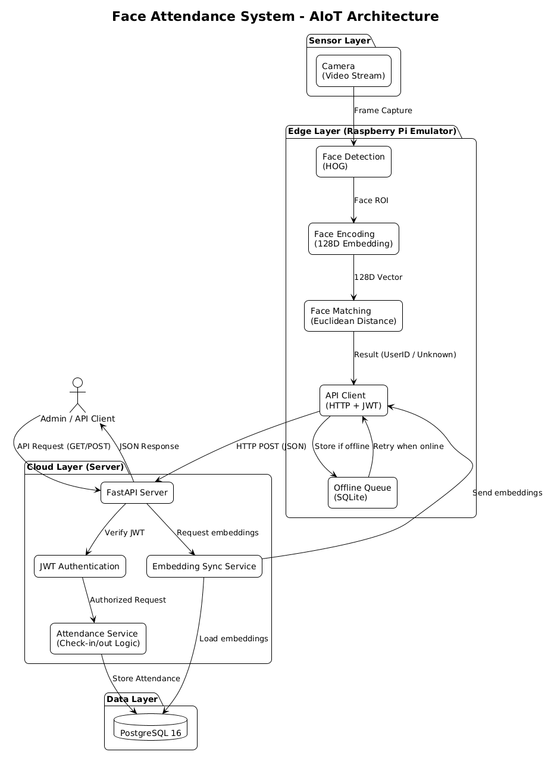

Hình 3.1. Sơ đồ kiến trúc hệ thống

Yêu cầu chức năng và phi chức năng
Hệ thống “Face Attendance AIoT” được xây dựng nhằm tự động hóa quá trình điểm danh thông qua công nghệ nhận diện khuôn mặt trong môi trường Edge–Cloud. Các yêu cầu chức năng tập trung vào các tác vụ chính như nhận diện người dùng, ghi nhận điểm danh, quản lý dữ liệu và đảm bảo khả năng vận hành liên tục ngay cả khi mất kết nối mạng.

Yêu cầu chức năng
Danh mục các chức năng chính được tổng hợp tại Bảng 3.1, kèm theo nội dung đặc tả chi tiết từ Bảng 3.2 đến Bảng 3.9.

Bảng 3.1. Các chức năng chính của hệ thống
ID | Tên chức năng
FR-01 | Face Recognition
FR-02 | Attendance
FR-03 | User Management
FR-04 | Unknown Detection
FR-05 | Embedding Sync
FR-06 | Attendance History
FR-07 | Offline Mode
FR-08 | Authentication

Bảng 3.2. FR-01: Nhận diện khuôn mặt (Face Recognition)
Mô tả | Hệ thống thực hiện nhận diện khuôn mặt người dùng thông qua camera tại thiết bị Edge bằng pipeline AI (HOG + embedding + matching).
Actor | Người dùng (User)  Edge Device
Input | Video stream từ camera
Output | user_id hoặc trạng thái “unknown”
Xử lý | - Capture frame  - Detect face (HOG)  - Encode thành vector 128 chiều  - So sánh với database embeddings  - Trả kết quả match
Điều kiện tiên quyết | Người dùng đã được enroll  Embedding đã được sync xuống Edge
Hậu điều kiện | Kết quả nhận diện được gửi lên server
Business Rule

Bảng 3.3. FR-02 – Check-in / Check-out
Mô tả | Hệ thống ghi nhận thời điểm vào/ra của người dùng dựa trên kết quả nhận diện.
Actor | Edge Device  Server (FastAPI)
Input | {  "user_id": "...",  "timestamp": "...",  "device_id": "..."  }
Output | Trạng thái thành công / thất bại
Xử lý | - Edge gửi request /api/attendance  - Server xác thực JWT  - Kiểm tra cooldown (tránh duplicate)  - Ghi vào PostgreSQL
Điều kiện tiên quyết
Hậu điều kiện
Business Rule | Không ghi nhận liên tiếp trong X giây  Phân biệt check-in / check-out

Bảng 3.4. FR-03: Quản lý người dùng (User Management)
Mô tả | Cho phép tạo, xem danh sách và quản lý thông tin người dùng.
Actor | Admin / Client
Input | {  "name": "Nguyen Van A"  }
Output | Danh sách user hoặc user mới
Xử lý | - Lưu user vào DB  - Gán ID duy nhất
Điều kiện tiên quyết
Hậu điều kiện
Business Rule
API requirements | POST /api/users  GET /api/users

Bảng 3.5. FR-04: Ghi nhận người lạ (Unknown Detection)
Mô tả | Khi không match được khuôn mặt, hệ thống ghi nhận sự kiện “unknown”.
Actor | Edge  Server
Input | Embedding không match
Output | Log unknown face
Xử lý | - Edge detect nhưng không match  - Gửi /api/unknown  - Server lưu log
Điều kiện tiên quyết
Hậu điều kiện
Business Rule

Bảng 3.6. FR-05: Đồng bộ embedding (Embedding Synchronization)
Mô tả | Server cung cấp embeddings cho Edge để phục vụ nhận diện offline.
Actor | Edge  Server
Input | Request từ Edge
Output | Danh sách embeddings
Xử lý | - Edge request  - Server truy vấn DB  - Trả về danh sách vector
Điều kiện tiên quyết
Hậu điều kiện
Business Rule | Sync định kỳ hoặc khi khởi động
API requirements | GET /api/embeddings/sync

Bảng 3.7. FR-06: Xem lịch sử điểm danh (Attendance History)
Mô tả | Cho phép truy vấn lịch sử điểm danh theo ngày.
Actor | User / Admin
Input | GET /api/attendance?date=YYYY-MM-DD
Output | [  {  "user_id": "...",  "timestamp": "...",  "type": "check-in"  }  ]
Xử lý | - Query PostgreSQL  - Trả JSON
Điều kiện tiên quyết
Hậu điều kiện
Business Rule

Bảng 3.8. FR-07: Hoạt động offline (Offline Mode)
Mô tả | Hệ thống vẫn hoạt động khi mất mạng bằng cách lưu tạm dữ liệu tại Edge.
Actor | Edge
Input | Sự kiện attendance
Output | Lưu vào SQLite
Xử lý | - Mất kết nối server  - Ghi vào offline_queue.db  - Khi có mạng → retry gửi lại
Điều kiện tiên quyết
Hậu điều kiện
Business Rule | Không mất dữ liệu

Bảng 3.9. FR-08: Xác thực hệ thống (Authentication)
Mô tả | Bảo vệ API bằng JWT.
Actor | Edge  Server
Input | JWT token
Output | Access granted / denied
Xử lý | - Edge gửi token  - Server verify signature  - Cho phép truy cập API
Điều kiện tiên quyết
Hậu điều kiện
Business Rule

Dựa trên các chức năng đã liệt kê, hệ thống được thiết kế xoay quanh ba nhóm xử lý chính. Thứ nhất, nhóm chức năng nhận diện khuôn mặt (FR-01, FR-04, FR-05) đảm nhận việc phát hiện, trích xuất đặc trưng và so khớp khuôn mặt tại thiết bị Edge, đồng thời hỗ trợ đồng bộ dữ liệu embedding từ máy chủ để phục vụ nhận diện offline. Thứ hai, nhóm chức năng xử lý điểm danh (FR-02, FR-06, FR-07) chịu trách nhiệm ghi nhận, lưu trữ và truy vấn dữ liệu điểm danh, bao gồm cả cơ chế hoạt động offline nhằm đảm bảo không mất dữ liệu khi mất kết nối. Cuối cùng, nhóm chức năng quản lý hệ thống (FR-03, FR-08) hỗ trợ quản lý người dùng và xác thực truy cập thông qua cơ chế JWT nhằm đảm bảo tính bảo mật.
Các chức năng này được thiết kế có sự liên kết chặt chẽ, đảm bảo hệ thống hoạt động đồng bộ giữa Edge và Server, đồng thời đáp ứng yêu cầu xử lý thời gian thực.

Yêu cầu phi chức năng
Bên cạnh các chức năng chính, hệ thống còn được thiết kế để đáp ứng các yêu cầu phi chức năng nhằm đảm bảo hiệu năng, độ tin cậy và khả năng mở rộng. Danh mục các nhóm phi chức năng chính được tổng hợp tại Bảng 3.10, kèm theo nội dung đặc tả chi tiết từ Bảng 3.11 đến Bảng 3.20.

Bảng 3.10. Các nhóm phi chức năng của hệ thống
ID | Nhóm
NFR-01 | Performance
NFR-02 | Accuracy
NFR-03 | Reliability
NFR-04 | Scalability
NFR-05 | Security
NFR-06 | Availability
NFR-07 | Maintainability
NFR-08 | Usability
NFR-09 | Portability
NFR-10 | Data Consistency

Bảng 3.11. NFR-01: Performance (Hiệu năng – Latency & Throughput)
Mô tả | Hệ thống phải đảm bảo xử lý nhận diện khuôn mặt và ghi nhận điểm danh trong thời gian gần realtime.
Metric | Face detection + encoding (Edge) ≤ 800 ms  Tổng thời gian (Edge → Server → DB) ≤ 1 giây  API response time (Server) ≤ 200 ms  Throughput ≥ 10 requests/sec

Bảng 3.12. NFR-02: Accuracy (Độ chính xác)
Mô tả | Hệ thống phải đảm bảo độ chính xác cao trong nhận diện khuôn mặt.
Metric | Accuracy ≥ 98%  Precision ≥ 99%  Recall ≥ 98%  False Positive ≈ 0

Bảng 3.13. NFR-03: Reliability (Độ tin cậy)
Mô tả | Hệ thống phải đảm bảo không mất dữ liệu ngay cả khi mất kết nối mạng.
Metric | Data loss 0%  Retry success rate ≥ 99%
Failure handling | Mất mạng: Lưu local  Server down: Retry  DB lỗi: rollback

Bảng 3.14. NFR-04: Scalability (Khả năng mở rộng)
Mô tả | Hệ thống phải hỗ trợ nhiều thiết bị Edge hoạt động đồng thời.
Metric | Edge devices ≥ 50  Concurrent users ≥ 1000  DB connections ≥ 100

Bảng 3.15. NFR-05: Security (Bảo mật)
Mô tả | Hệ thống phải đảm bảo an toàn dữ liệu và xác thực truy cập.
Metric | Unauthorized access 0  Token expiry configurable
Cơ chế | JWT Authentication  HTTPS  Input validation (Pydantic)
Threat model | Fake request JWT  Data injection validation  Replay attack token expiry

Bảng 3.16. NFR-06: Availability (Tính sẵn sàng)
Mô tả | Hệ thống phải luôn sẵn sàng phục vụ người dùng.
Metric | Uptime ≥ 99%  Recovery time ≤ 5 phút

Bảng 3.17. NFR-07: Maintainability (Khả năng bảo trì)
Mô tả | Hệ thống phải dễ bảo trì, nâng cấp và debug.
Metric | Bug fix time ≤ 1 ngày  Deployment time ≤ 10 phút
Cơ chế | Modular architecture  Tách rõ layer  Logging

Bảng 3.18. NFR-08: Usability (Khả năng sử dụng)
Mô tả | Hệ thống phải dễ sử dụng đối với người dùng cuối và developer.
Yêu cầu | API có Swagger UI  Response JSON rõ ràng  Dễ tích hợp

Bảng 3.19. NFR-09: Portability (Khả năng di chuyển)
Mô tả | Hệ thống phải chạy trên nhiều môi trường.
Yêu cầu | Windows / Linux / Docker  Edge emulator hoặc Raspberry Pi thật

Bảng 3.20. NFR-10: Data Consistency (Tính nhất quán dữ liệu)
Mô tả | Dữ liệu điểm danh phải chính xác và không bị trùng lặp.

Về hiệu năng, hệ thống được yêu cầu xử lý nhận diện khuôn mặt trong thời gian gần realtime, với tổng thời gian từ Edge đến Server không vượt quá 1 giây. Về độ chính xác, mô hình nhận diện phải đạt độ chính xác cao nhằm hạn chế tối đa các trường hợp nhận diện sai.
Ngoài ra, hệ thống phải đảm bảo độ tin cậy thông qua cơ chế lưu trữ tạm thời tại Edge khi mất kết nối và đồng bộ lại khi có mạng. Khả năng mở rộng cũng được chú trọng, cho phép nhiều thiết bị Edge hoạt động đồng thời mà không ảnh hưởng đến hiệu năng tổng thể.
Về bảo mật, hệ thống sử dụng cơ chế xác thực JWT kết hợp với giao thức HTTPS và kiểm tra dữ liệu đầu vào để ngăn chặn các tấn công phổ biến. Đồng thời, hệ thống cần đảm bảo tính sẵn sàng cao, dễ bảo trì, dễ sử dụng và có khả năng triển khai trên nhiều môi trường khác nhau.

Thiết kế phần cứng
Hệ thống được xây dựng theo kiến trúc Edge–Cloud nhằm tối ưu khả năng xử lý và giảm độ trễ trong quá trình nhận diện khuôn mặt (Hình 3.2). Trong đó, thiết bị biên (Edge Device) thực hiện thu nhận và xử lý dữ liệu hình ảnh ban đầu, sau đó gửi kết quả về máy chủ trung tâm để xử lý nghiệp vụ và lưu trữ.
Cấu trúc phần cứng của hệ thống bao gồm thiết bị xử lý trung tâm, camera thu nhận hình ảnh và hệ thống mạng. Thiết kế này hướng đến việc đáp ứng yêu cầu xử lý AI ở mức nhẹ, tiêu thụ điện năng thấp, dễ triển khai và có khả năng mở rộng trong các hệ thống AIoT thực tế.

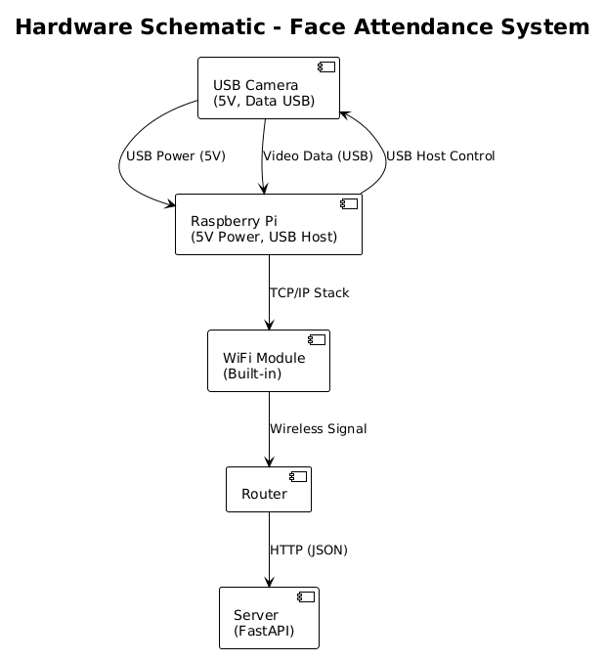

Hình 3.2. Sơ đồ nguyên lý hệ thống

- Thiết bị xử lý trung tâm (Edge Device)
Thiết bị xử lý trung tâm được lựa chọn là Raspberry Pi 4 Model B, một nền tảng máy tính nhúng có kích thước nhỏ gọn nhưng đủ khả năng thực hiện các tác vụ nhận diện khuôn mặt cơ bản. Thiết bị này hỗ trợ đa dạng giao tiếp như USB, WiFi và Ethernet, cho phép kết nối linh hoạt với các thiết bị ngoại vi và hệ thống mạng. Trong hệ thống, Raspberry Pi đảm nhận vai trò thu nhận dữ liệu từ camera, thực hiện các bước phát hiện khuôn mặt, trích xuất đặc trưng và so khớp, sau đó gửi kết quả về máy chủ thông qua giao thức HTTP. Việc lựa chọn Raspberry Pi dựa trên các tiêu chí như hiệu năng phù hợp với các thuật toán AI nhẹ, tiêu thụ điện năng thấp và chi phí hợp lý. Thông số kỹ thuật của Raspberry Pi 4 Model B được mô tả trong Bảng 3.21.

Bảng 3.21. Thông số kỹ thuật thiết bị xử lý trung tâm
Thành phần | Giá trị
CPU | ARM Cortex-A72, 4 nhân, 1.5GHz
RAM | 2GB – 8GB LPDDR4
Kết nối | USB 2.0/3.0, WiFi, Ethernet
Lưu trữ | microSD
Công suất | ~5–7W

- Camera thu nhận hình ảnh
Hệ thống sử dụng camera USB (webcam) để thu nhận dữ liệu hình ảnh đầu vào. Camera có khả năng cung cấp video với độ phân giải và tốc độ khung hình phù hợp cho bài toán nhận diện khuôn mặt trong thời gian thực. Dữ liệu hình ảnh được truyền trực tiếp đến thiết bị Edge để xử lý. Việc sử dụng webcam USB giúp hệ thống dễ dàng tích hợp với các thư viện xử lý ảnh như OpenCV, đồng thời đơn giản hóa quá trình triển khai nhờ cơ chế plug-and-play. Thông số kỹ thuật của camera được mô tả trong Bảng 3.22.

Bảng 3.22. Thông số kỹ thuật thiết bị camera thu nhận hình ảnh
Thuộc tính | Giá trị
Giao tiếp | USB 2.0
Độ phân giải | 640×480 – 1280×720
Tốc độ khung hình | 15–30 FPS
Định dạng | MJPEG / RGB

- Hệ thống mạng
Thiết bị Edge kết nối với máy chủ thông qua mạng WiFi hoặc LAN. Quá trình giao tiếp sử dụng giao thức HTTP/HTTPS với định dạng dữ liệu JSON và cơ chế xác thực JWT nhằm đảm bảo tính bảo mật (Bảng 3.23). Giải pháp này không chỉ đơn giản trong triển khai mà còn dễ dàng mở rộng khi số lượng thiết bị trong hệ thống tăng lên.

Bảng 3.23. Đặc tả hệ thống mạng
Thuộc tính | Giá trị
Giao thức | HTTP/HTTPS
Định dạng | JSON
Xác thực | JWT

Thiết kế phần mềm và tích hợp AI
Hệ thống phần mềm được xây dựng theo kiến trúc Edge–Cloud nhằm tối ưu độ trễ và hiệu năng xử lý. Trong đó, thiết bị Edge đảm nhận việc thu nhận dữ liệu từ camera và thực hiện nhận diện khuôn mặt theo thời gian thực, trong khi máy chủ (FastAPI) xử lý nghiệp vụ, lưu trữ dữ liệu và cung cấp API. Việc giao tiếp giữa các thành phần được thực hiện thông qua RESTful API sử dụng JSON và cơ chế xác thực JWT.
Quy trình xử lý bắt đầu từ việc thu nhận các khung hình từ camera với tần số khoảng 10–15 FPS nhằm đảm bảo cân bằng giữa hiệu năng và tài nguyên xử lý. Hệ thống sau đó thực hiện phát hiện khuôn mặt, trích xuất đặc trưng và so khớp với dữ liệu đã lưu. Dựa trên kết quả so khớp, hệ thống đưa ra quyết định điểm danh hoặc ghi nhận người lạ, sau đó gửi dữ liệu về máy chủ. Lưu đồ thuật toán hệ thống được minh hoạ trong Hình 3.3.
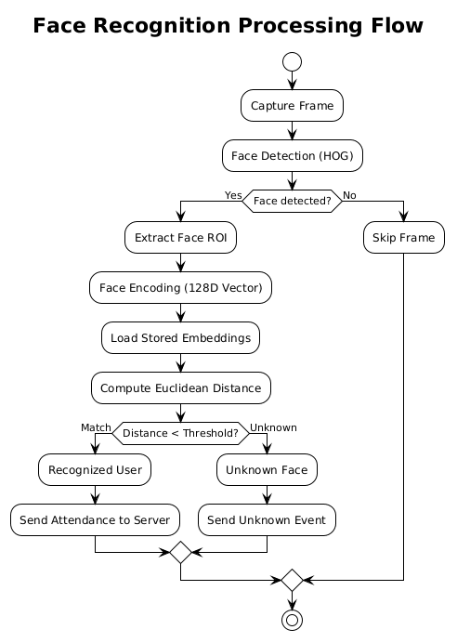

Hình 3.3. Lưu đồ thuật toán hệ thống
Pipeline AI của hệ thống bao gồm ba bước: Phát hiện khuôn mặt bằng HOG, trích xuất đặc trưng bằng mô hình ResNet (dlib) và so khớp bằng khoảng cách Euclidean. Mỗi khuôn mặt được biểu diễn dưới dạng vector embedding 128 chiều và được so sánh với dữ liệu trong cơ sở dữ liệu thông qua công thức:
$$d(x,y)=\sqrt{\sum_{i=1}^{128}{}{(x_{i}-y_{i})}^{2}}$$
Khoảng cách giữa hai vector càng nhỏ thì mức độ tương đồng càng cao. Hệ thống sử dụng một ngưỡng xác định trước để quyết định việc nhận diện, nhằm đảm bảo cân bằng giữa độ chính xác và tỷ lệ nhận diện sai.

Thiết kế cơ sở dữ liệu

Tổng quan thiết kế
Hệ thống sử dụng cơ sở dữ liệu quan hệ nhằm lưu trữ thông tin người dùng, dữ liệu điểm danh và vector đặc trưng khuôn mặt (embedding). Việc thiết kế cơ sở dữ liệu tuân theo các nguyên tắc chuẩn hóa dữ liệu nhằm giảm dư thừa, đảm bảo tính toàn vẹn dữ liệu thông qua các ràng buộc khóa, đồng thời tối ưu hiệu năng truy vấn phục vụ các API thời gian thực.
Hệ quản trị cơ sở dữ liệu chính được lựa chọn là PostgreSQL để đảm bảo khả năng mở rộng và xử lý đồng thời. Bên cạnh đó, SQLite được sử dụng tại thiết bị Edge nhằm hỗ trợ chế độ hoạt động offline, đảm bảo hệ thống vẫn vận hành khi mất kết nối mạng.

Mô hình dữ liệu (Data Model)
Hệ thống gồm ba thực thể chính: User, Embedding và Attendance, được thiết kế theo mô hình quan hệ. Hình 3.4 mô tả sơ đồ quan hệ ERD. Cấu trúc các bảng User, Embedding và Attendance được mô tả chi tiết trong Bảng 3.24 đến Bảng 3.26.

- Sơ đồ quan hệ (ERD – mô tả logic):
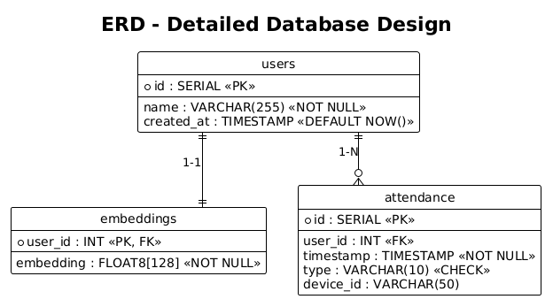

Hình 3.4. Sơ đồ quan hệ ERD
- Thiết kế bảng dữ liệu:

Bảng 3.24. Cấu trúc bảng User (lưu trữ thông tin định danh người dùng)
Trường | Kiểu dữ liệu | Ràng buộc
id | UUID / SERIAL | PRIMARY KEY
name | VARCHAR(255) | NOT NULL
created_at | TIMESTAMP | DEFAULT NOW()

Bảng 3.25. Cấu trúc bảng Embedding (lưu vector đặc trưng khuôn mặt người dùng)
Trường | Kiểu dữ liệu | Ràng buộc
user_id | INT | PRIMARY KEY, FK
embedding | FLOAT[] | NOT NULL

Bảng 3.26. Cấu trúc bảng Attendance (Lưu thông tin điểm danh của người dùng)
Trường | Kiểu dữ liệu | Ràng buộc
id | SERIAL | PRIMARY KEY
user_id | INT | FK
timestamp | TIMESTAMP | NOT NULL
type | VARCHAR(10) | CHECK
device_id | VARCHAR(50) | NOT NULL

- Thiết kế chỉ mục (indexing):
Để tối ưu hiệu năng truy vấn, hệ thống sử dụng các chỉ mục sau:
- Chỉ mục kết hợp (user_id, timestamp) nhằm tăng tốc truy vấn lịch sử điểm danh theo người dùng.
- Chỉ mục trên trường timestamp hỗ trợ truy vấn và lọc dữ liệu theo thời gian.

KẾT QUẢ THỰC NGHIỆM

Môi trường và công cụ triển khai

Môi trường phần cứng
Trong quá trình thực nghiệm, hệ thống được triển khai trên môi trường phần cứng mô phỏng nhằm thay thế cho thiết bị AIoT thực tế. Các thành phần chính và vai trò tương ứng trong hệ thống được trình bày trong Bảng 4.1.

Bảng 4.1. Môi trường phần cứng triển khai thực nghiệm
Thành phần | Mô tả | Vai trò trong hệ thống
Máy tính cá nhân | Windows hoặc macOS có cài Docker Desktop | Chạy toàn bộ hệ thống bằng Docker Compose
Camera | Webcam laptop, USB webcam hoặc video mẫu | Cung cấp dữ liệu hình ảnh đầu vào
Edge device | Trong phạm vi thực nghiệm, Raspberry Pi được giả lập bằng Docker container thay vì triển khai trên phần cứng Raspberry Pi thật | Mô phỏng Raspberry Pi xử lý nhận diện khuôn mặt
Có thể thấy, việc sử dụng Docker để giả lập thiết bị Edge giúp đơn giản hóa quá trình triển khai và kiểm thử, đồng thời đảm bảo khả năng tái lập môi trường. Tuy nhiên, cách tiếp cận này chưa phản ánh đầy đủ các ràng buộc về tài nguyên và tiêu thụ năng lượng như trên phần cứng thực tế.

Môi trường phần mềm
Hệ thống được triển khai theo kiến trúc gồm ba dịch vụ chính: Edge, server và postgres. Các dịch vụ được quản lý bằng Docker Compose để đảm bảo khả năng tái lập môi trường khi chạy thử nghiệm.

Bảng 4.2. Công cụ và thư viện sử dụng trong thực nghiệm
Nhóm công cụ | Công nghệ / thư viện | Mục đích sử dụng
Container | Docker, Docker Compose | Đóng gói và chạy các thành phần Edge, Server, PostgreSQL
Backend | FastAPI, Uvicorn | Xây dựng REST API cho người dùng, điểm danh, enrollment và đồng bộ embedding
Cơ sở dữ liệu | PostgreSQL 16, SQLAlchemy async, asyncpg | Lưu trữ dữ liệu tập trung ở phía server
Edge API | aiohttp | Cung cấp giao diện Live View, API enrollment và trạng thái edge
Xử lý ảnh | OpenCV | Đọc camera/video, xử lý frame và tạo luồng hình ảnh
Nhận diện khuôn mặt | face_recognition, dlib HOG, dlib ResNet | Phát hiện khuôn mặt và trích xuất vector embedding 128 chiều
Giao tiếp HTTP | http | Edge gửi dữ liệu điểm danh, unknown log và enrollment lên server
Offline queue | SQLite | Lưu tạm sự kiện khi server không khả dụng và gửi lại sau
Bảo mật API | JWT HS256 | Xác thực các API quan trọng giữa Edge và Server
Từ Bảng 4.2 có thể thấy hệ thống sử dụng chủ yếu các công nghệ mã nguồn mở, phổ biến và dễ triển khai. Việc kết hợp giữa xử lý tại edge (OpenCV, face_recognition) và backend (FastAPI, PostgreSQL) giúp giảm tải cho server và tăng khả năng hoạt động trong môi trường mạng không ổn định. Ngoài ra, cơ chế lưu trữ tạm bằng SQLite và xác thực JWT góp phần đảm bảo tính liên tục và bảo mật của hệ thống.

Cấu hình triển khai
Các thông số triển khai được quản lý thông qua file .env. Một số cấu hình quan trọng gồm địa chỉ kết nối cơ sở dữ liệu, khóa JWT, nguồn camera, ngưỡng nhận diện và thời gian chống điểm danh trùng. Một số biến môi trường quan trọng được mô tả trong Bảng 4.3.

Bảng 4.3. Một số biến môi trường quan trọng
Biến môi trường | Ý nghĩa | Giá trị sử dụng trong thực nghiệm
DATABASE_URL | Chuỗi kết nối PostgreSQL từ server | postgresql+asyncpg://<username>:<password>@<host>:<port>/<database_name>
SERVER_URL | Địa chỉ server mà Edge gọi API | http://server:8000
CAMERA_SOURCE | Nguồn camera hoặc video đầu vào | Video mẫu hoặc MJPEG stream từ camera bridge
DISTANCE_THRESHOLD | Ngưỡng khoảng cách Euclidean để xác định khuôn mặt khớp | 0.5
COOLDOWN_SECONDS | Thời gian chờ giữa hai lần ghi nhận cùng một người | 5 giây
DEVICE_ID | Mã định danh thiết bị Edge | pi_emulator_01
DEVICE_LOCATION | Vị trí đặt thiết bị | Classroom B201
Các biến môi trường được thiết kế theo hướng tách biệt cấu hình và mã nguồn, giúp hệ thống dễ dàng triển khai trong nhiều môi trường khác nhau. Đặc biệt, các tham số như DISTANCE_THRESHOLD và COOLDOWN_SECONDS cho phép điều chỉnh độ chính xác và tần suất ghi nhận điểm danh, từ đó cân bằng giữa hiệu năng và độ tin cậy của hệ thống. Ngoài ra, việc sử dụng định danh thiết bị (DEVICE_ID) và vị trí (DEVICE_LOCATION) hỗ trợ quản lý nhiều thiết bị edge trong các kịch bản triển khai thực tế.

Kết quả triển khai

Mô hình phần cứng thực tế (Prototype)
Hệ thống được triển khai theo mô hình AIoT gồm ba thành phần chính: Thiết bị Edge, Server và cơ sở dữ liệu PostgreSQL. Trong đó, thiết bị Edge đóng vai trò thu nhận dữ liệu từ camera, xử lý nhận diện khuôn mặt và gửi kết quả về server thông qua HTTP API. Server đảm nhiệm xử lý logic điểm danh và lưu trữ dữ liệu tập trung.
Trong quá trình thực nghiệm, hệ thống được triển khai dưới dạng mô hình prototype (Hình 4.1), trong đó thiết bị Edge được mô phỏng bằng môi trường chạy container, kết nối với nguồn video hoặc camera. Server và cơ sở dữ liệu được triển khai bằng Docker Compose để đảm bảo tính nhất quán và dễ dàng tái lập.
Mô hình này phản ánh đúng kiến trúc Edge–Server đã thiết kế, trong đó dữ liệu được xử lý tại biên trước khi gửi về server, giúp giảm tải hệ thống trung tâm và tăng khả năng phản hồi gần thời gian thực.
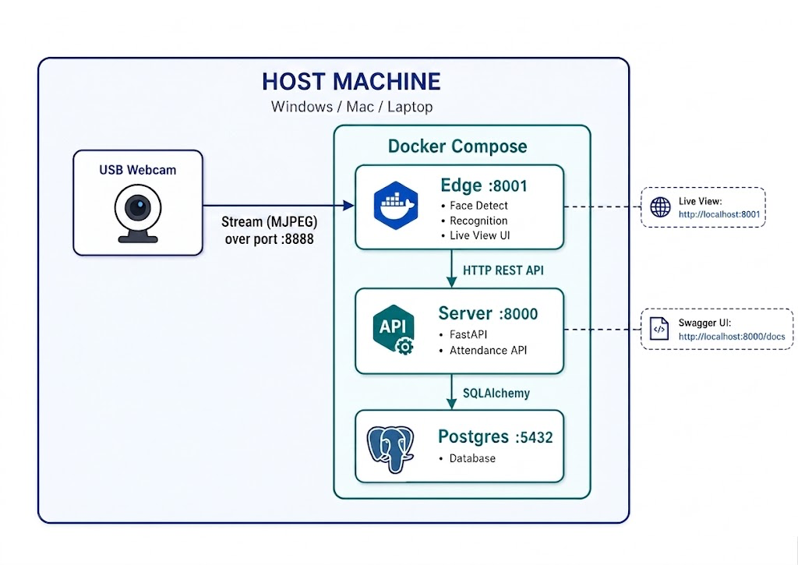

Hình 4.1. Mô hình triển khai hệ thống thực tế (Prototype)

Giao diện người dùng (Web/App Dashboard)
Phân hệ giao diện người dùng tại phía Edge được thiết kế như một trung tâm điều phối tương tác trực tiếp, cho phép người vận hành giám sát và cấu hình hệ thống mà không cần các thao tác kỹ thuật phức tạp qua dòng lệnh.
- Giao diện giám sát luồng video thời gian thực (Live View)
Chức năng cốt lõi của giao diện là cung cấp luồng dữ liệu hình ảnh trực tiếp thông qua giao thức MJPEG. Khác với các hệ thống camera thông thường, luồng video tại đây là kết quả của quá trình xử lý đa luồng: khung hình thô từ camera được nhúng thêm các lớp dữ liệu động (bounding boxes) và nhãn định danh sau khi đi qua bộ suy luận AI. Hệ thống sử dụng màu sắc để phân loại nhanh trạng thái đối tượng: khung xanh cho người dùng đã định danh và khung đỏ kèm nhãn UNKNOWN cho đối tượng chưa có trong cơ sở dữ liệu. Hình 4.2 minh hoạ giao diện Edge Live View.

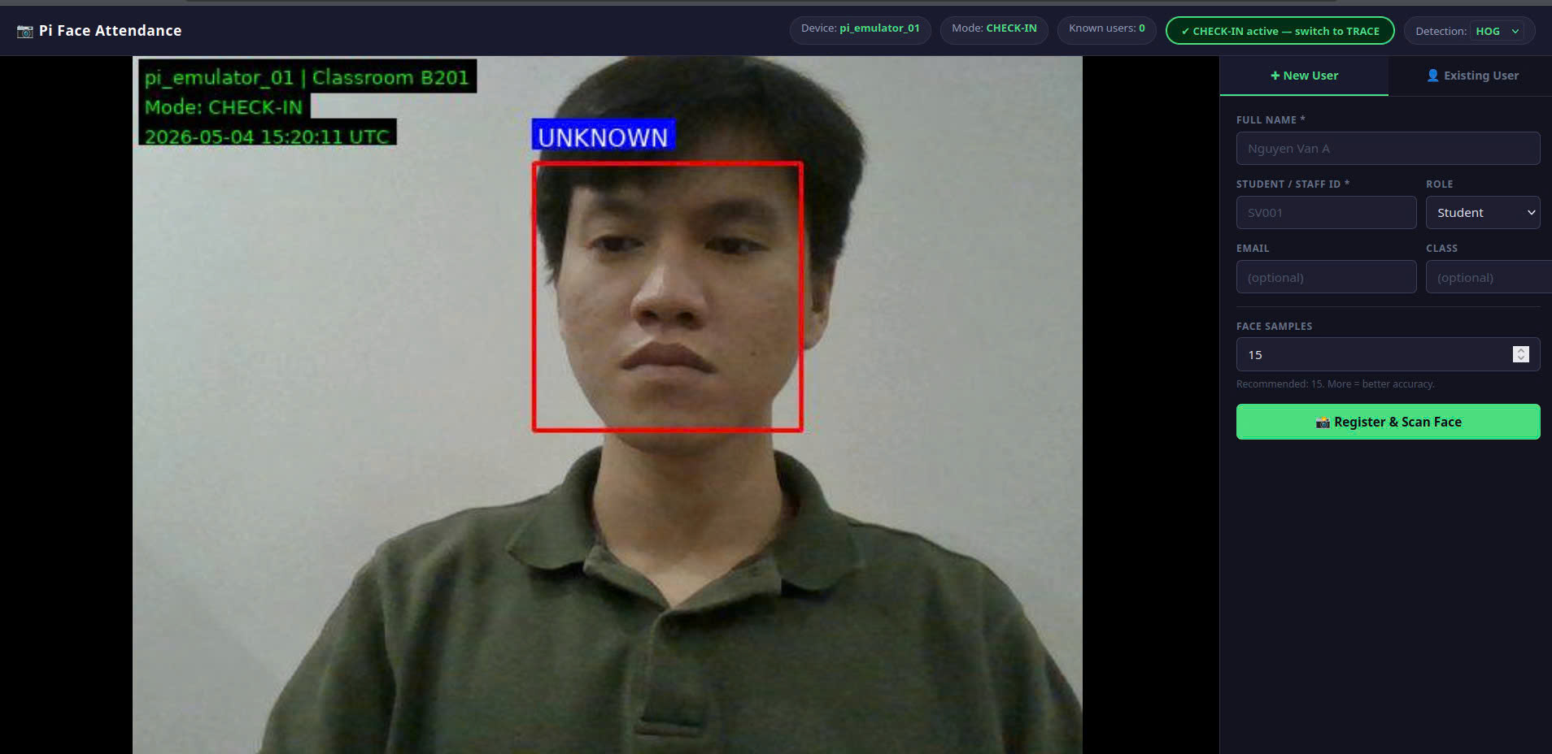

Hình 4.2. Giao diện Edge Live View
- Quy trình đăng ký và lấy mẫu đặc trưng khuôn mặt (Enrollment)
Để đảm bảo tính linh hoạt trong vận hành, hệ thống cho phép khởi tạo nhân sự mới trực tiếp tại đầu cuối Edge. Quy trình này được thiết lập theo mô hình giao dịch hai bước để đảm bảo tính toàn vẹn dữ liệu. Bước đầu tiên tập trung vào việc thu thập thông tin định danh cơ bản (họ tên, mã định danh) và đồng bộ hóa với Central Server.
Sau khi thông tin định danh được xác nhận, hệ thống sẽ chuyển sang chế độ Face Enrollment. Tại đây, một phiên làm việc (session) tương tác được thiết lập để thu thập các mẫu ảnh sinh trắc học. Thay vì gửi ảnh thô về server, Edge sẽ thực hiện trích xuất vector đặc trưng 128 chiều ngay tại chỗ, giúp tối ưu hóa băng thông truyền tải và tăng cường tính bảo mật cho dữ liệu người dùng. Hình 4.3 minh hoạ giao diện đăng ký người dùng mới và giao diện sau đăng ký người dùng mới.
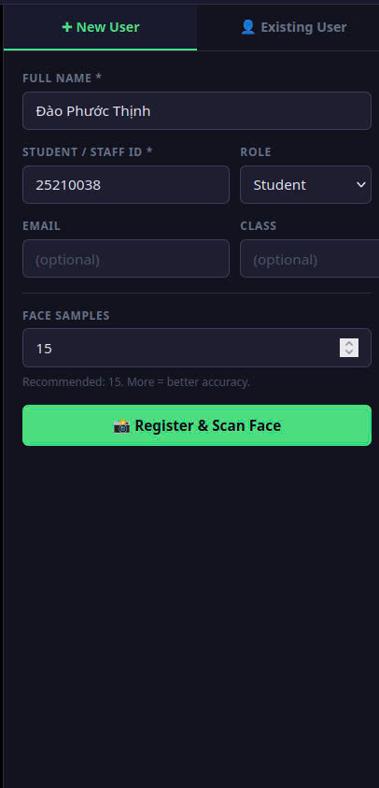 | 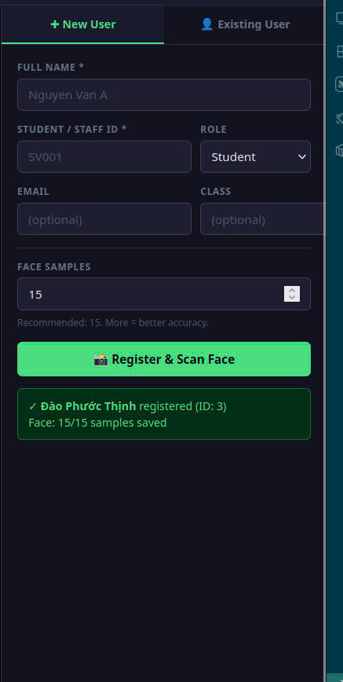
a | b

Hình 4.3. Giao diện đăng ký người dùng mới (a) và giao diện sau đăng ký người dùng mới (b)
- Hệ thống phản hồi và ghi nhận kết quả điểm danh
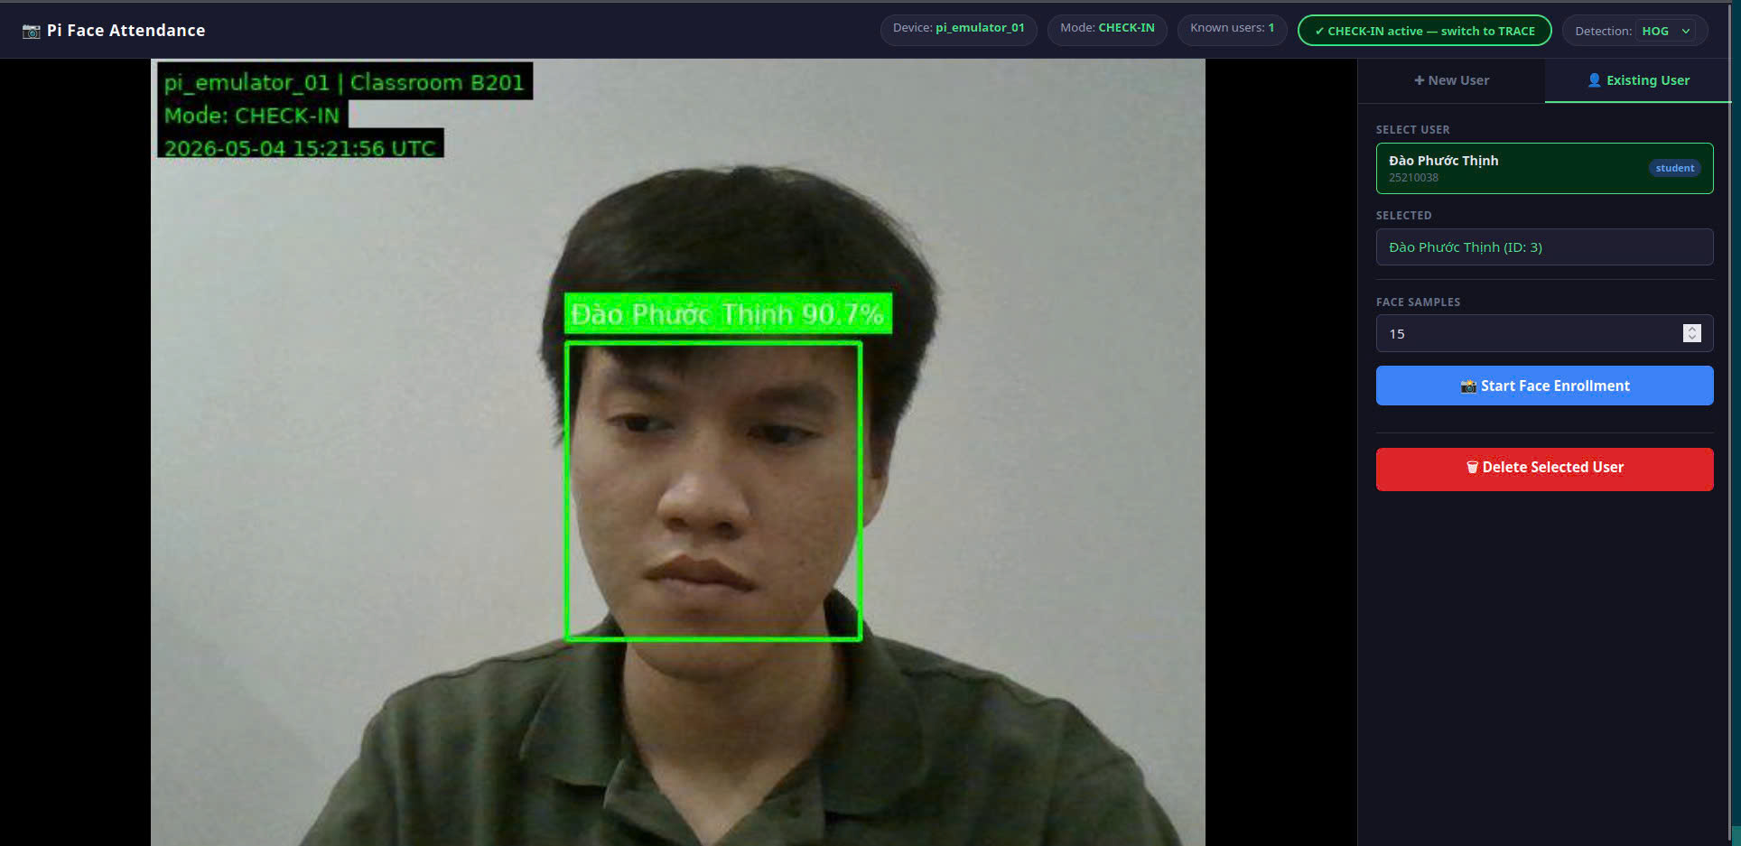

Hình 4.4. Giao diện sau điểm danh sau khi đăng ký

Sau khi hoàn tất quá trình đăng ký hoặc thực hiện một lượt nhận diện thành công, giao diện sẽ hiển thị các phản hồi tức thời thông qua hệ thống thông báo nội bộ (Hình 4.4). Kết quả điểm danh bao gồm thông tin định danh, thời gian thực tế và mức độ tin cậy của phép so khớp. Nhờ vào cơ chế đồng bộ hóa bất đồng bộ, các sự kiện này được ghi nhận đồng thời vào SQLite cục bộ (để dự phòng offline) và REST API của Central Server để lưu trữ vĩnh viễn.
Việc tích hợp đầy đủ các chức năng từ giám sát đến quản trị vào một giao diện web duy nhất giúp hệ thống đạt được tính ứng dụng cao, cho phép triển khai thực tế tại các đơn vị mà không yêu cầu nhân sự vận hành phải có trình độ chuyên môn sâu về công nghệ thông tin.

Đánh giá và kiểm thử

Đánh giá độ chính xác của mô hình
Để đánh giá hiệu quả của mô hình nhận diện khuôn mặt, đồ án sử dụng tập dữ liệu LFW (Labelled Faces in the Wild) subset và các chỉ số phổ biến trong bài toán phân loại, bao gồm: Accuracy, Precision, Recall và F1 Score. Ngoài ra, ma trận nhầm lẫn (confusion matrix) được sử dụng để phân tích chi tiết các trường hợp dự đoán đúng và sai.
Trên tập LFW ban đầu, nhóm thiết lập điều kiện lọc dữ liệu nghiêm ngặt, chỉ lựa chọn những đối tượng có tối thiểu 2 ảnh trở lên để đảm bảo tính khách quan cho quá trình đối soát. Cụ thể, tổng số lượng mẫu thu được bao gồm 9164 ảnh thuộc 1680 đối tượng khác nhau. Dữ liệu sau đó được phân tách với tỷ lệ 80% dành cho quá trình đăng ký (6562 ảnh thuộc 1680 đối tượng) và 20% còn lại dùng cho mục đích kiểm thử (2466 ảnh được trích xuất thành công thuộc 1680 đối tượng). Tổ hợp thuật toán chính được sử dụng trong hệ thống là HOG để phát hiện khuôn mặt và tính khoảng cách Euclidean trên embedding 128 chiều của thư viện face_recognition.
Kết quả từ Bảng 4.4 và Hình 4.5 cho thấy việc lựa chọn ngưỡng nhận diện ảnh hưởng trực tiếp đến số lượng nhận diện nhầm và số lượng người dùng hợp lệ bị từ chối. Ở ngưỡng 0.5, là ngưỡng mặc định của hệ thống, mô hình đạt Accuracy 90.2%, Precision 98.1%, Recall 91.8% và F1 Score 94.8% trên 2466 probe có embedding hợp lệ. Ngưỡng 0.4 nghiêm ngặt hơn, giúp giảm False Positive xuống 4 nhưng làm False Negative tăng lên 962 cho thấy sự gia tăng số lượng không nhận ra. Ngược lại, ngưỡng 0.6 nới lỏng hơn, chỉ còn 1 False Negative nhưng False Positive tăng lên 158, làm tăng rủi ro nhận nhầm danh tính. Vì vậy, ngưỡng 0.5 được xem là baseline cân bằng hơn cho bài toán điểm danh, trong khi ngưỡng thực tế cần được tinh chỉnh thêm theo camera, ánh sáng và chất lượng ảnh enrollment.

Bảng 4.4. Kết quả đánh giá trên tập LFW demo
Threshold | Test | Acc. | Prec. | Recall | F1 | TP | FP | FN
0.4 | 2466 | 60.8% | 99.7% | 60.9% | 75.6% | 1500 | 4 | 962
0.5 | 2466 | 90.2% | 98.1% | 91.8% | 94.8% | 2224 | 44 | 198
0.6 | 2466 | 93.6% | 93.6% | ~100%* | 96.7% | 2307 | 158 | 1
Ghi chú: Ở ngưỡng 0.6, Recall được hiển thị xấp xỉ 100% trong kết quả chạy vì chỉ có 1 False Negative trên 2466 test.
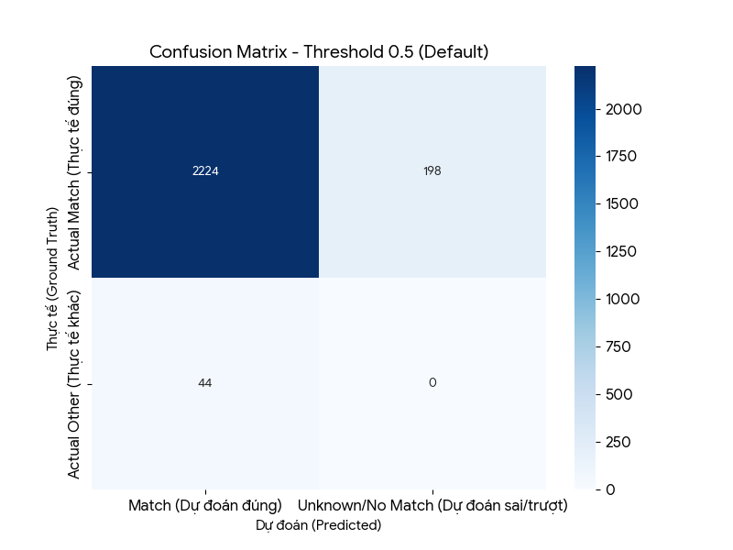

Hình 4.5. Confusion Matrix của mô hình nhận diện

So sánh các thuật toán phát hiện khuôn mặt
Để lựa chọn cấu hình phù hợp cho hệ thống, đồ án tiến hành so sánh các phương pháp phát hiện và nhận diện khuôn mặt khác nhau trên tập dữ liệu LFW subset (50 người 2012 ảnh). Các tổ hợp được đánh giá bao gồm:
- HOG + ResNet
- HOG + LBPH
- Haar Cascade + ResNet
- Haar Cascade + LBPH

Bảng 4.5. So sánh các tổ hợp nhận diện khuôn mặt
Tổ hợp thuật toán | Accuracy | Precision | Recall | F1 Score | Tốc độ trung bình
HOG + ResNet | 99.5% | 100.0% | 99.5% | 99.7% | 33.9 ms
HOG + LBPH | 65.3% | 65.3% | 100.0% | 79.0% | 104.1 ms
Haar + ResNet | 96.5% | 99.3% | 97.2% | 98.2% | 42.7 ms
Haar + LBPH | 81.7% | 81.7% | 100.0% | 89.9% | 40.5 ms

Kết quả cho thấy tổ hợp HOG + ResNet đạt hiệu năng tốt nhất trong các phương pháp được kiểm thử, với độ chính xác cao (Accuracy 99.5%) và không xảy ra nhận diện sai (Precision 100%). Đồng thời, tốc độ xử lý trung bình khoảng 33.9 ms/frame đáp ứng yêu cầu gần thời gian thực của hệ thống.
Ngược lại, các phương pháp sử dụng LBPH có độ chính xác thấp hơn đáng kể, mặc dù một số trường hợp đạt Recall cao. Điều này cho thấy LBPH có xu hướng nhận diện “dễ dãi”, dẫn đến tăng nguy cơ nhận diện sai trong thực tế.
Đối với phương pháp Haar Cascade, mặc dù có tốc độ phát hiện nhanh hơn, nhưng độ ổn định trong việc phát hiện khuôn mặt thấp hơn so với HOG, ảnh hưởng trực tiếp đến hiệu quả của bước nhận diện.
Từ các kết quả trên, hệ thống lựa chọn HOG + ResNet làm cấu hình chính, nhằm đảm bảo cân bằng giữa độ chính xác và hiệu năng xử lý.

KẾT LUẬN VÀ HƯỚNG PHÁT TRIỂN

Kết luận
Trong Chương 1, đồ án đặt mục tiêu xây dựng hệ thống điểm danh tự động sử dụng nhận diện khuôn mặt theo kiến trúc AIoT, trong đó việc xử lý được thực hiện tại thiết bị Edge nhằm giảm độ trễ và tăng khả năng hoạt động độc lập. Sau quá trình phân tích, thiết kế và triển khai, hệ thống đã được xây dựng thành công theo mô hình Edge–Server, bao gồm thiết bị Edge, Server và cơ sở dữ liệu PostgreSQL. Edge đảm nhiệm thu nhận dữ liệu từ camera, phát hiện khuôn mặt, trích xuất embedding và thực hiện so khớp, trong khi Server xử lý nghiệp vụ điểm danh và lưu trữ dữ liệu tập trung.
Hệ thống đã hiện thực được các chức năng chính như quản lý người dùng, đăng ký khuôn mặt, đồng bộ embedding giữa Server và Edge, nhận diện khuôn mặt theo thời gian thực, ghi nhận check-in/check-out, lưu log khuôn mặt chưa xác định và hỗ trợ cơ chế offline queue khi mất kết nối. Kết quả thực nghiệm cho thấy hệ thống đạt độ chính xác cao (khoảng 98–99%) và pipeline end-to-end hoạt động ổn định, đáp ứng yêu cầu của bài toán điểm danh tự động.
Tuy nhiên, hệ thống vẫn còn một số hạn chế khi xét trong môi trường thực tế. Chất lượng nhận diện có thể bị ảnh hưởng bởi điều kiện ánh sáng, góc mặt hoặc khi khuôn mặt bị che khuất. Ngoài ra, hệ thống hiện mới được triển khai dưới dạng mô phỏng, chưa đánh giá đầy đủ hiệu năng trên thiết bị phần cứng thực như Raspberry Pi. Các yếu tố như bảo mật API, chống giả mạo khuôn mặt và chức năng quản trị vẫn cần được hoàn thiện thêm.

Hướng phát triển
Trong tương lai, hệ thống cần được triển khai trên các thiết bị Edge thực tế như Raspberry Pi để đánh giá chính xác hiệu năng trong điều kiện vận hành thực, bao gồm các chỉ số như độ trễ, tốc độ xử lý, mức sử dụng tài nguyên và tiêu thụ điện năng. Đồng thời, mô hình nhận diện cũng cần được tối ưu để phù hợp với môi trường tài nguyên thấp thông qua việc giảm kích thước dữ liệu đầu vào, điều chỉnh tần suất xử lý hoặc áp dụng các kỹ thuật như quantization.
Bên cạnh đó, hệ thống cần được tăng cường về mặt bảo mật và độ tin cậy. Cụ thể, cần bổ sung cơ chế chống giả mạo khuôn mặt (liveness detection) nhằm hạn chế việc sử dụng ảnh hoặc video để qua mặt hệ thống, đồng thời hoàn thiện cơ chế xác thực và phân quyền cho các API quan trọng. Ngoài ra, việc phát triển dashboard quản trị trực quan, hỗ trợ theo dõi và thống kê dữ liệu điểm danh, sẽ giúp hệ thống dễ dàng ứng dụng trong thực tế.
Trong các kịch bản triển khai quy mô lớn, hệ thống cần hỗ trợ nhiều thiết bị Edge và tối ưu quá trình đồng bộ dữ liệu để đảm bảo tính nhất quán. Cuối cùng, việc kiểm thử với các điều kiện thực tế đa dạng như ánh sáng yếu, góc quay khác nhau hoặc khuôn mặt bị che khuất sẽ giúp nâng cao độ ổn định và khả năng ứng dụng của hệ thống.

TÀI LIỆU THAM KHẢO

[1] | G. A. Senthil, S. Geerthik, R. Karthikeyan and G. Keerthana, "Face Recognition based Automated Smart Attendance using Hybrid Machine Learning Algorithms and Computer Vision," in 3rd International Conference on Applied Artificial Intelligence and Computing (ICAAIC), 2024.
[2] | J. Srikanth, R. K. Reddy, P. J. Reddy, K. Rahul and C. Bharath, "Artificial Intelligence based Multi-Face Recognition and Attendance Marking System," in 5th International Conference on Image Processing and Capsule Networks (ICIPCN), 2024.
[3] | R. Fernando and H. Athauda, "Image Processing based Real-Time Online Attendance Monitoring System using Facial Recognition," in International Conference on Image Processing and Robotics (ICIPRoB), 2024.
[4] | S. Lalitha, K. P. Karthik, T. S. Gupta, M. V. Abhishek and A. J. Sreekar, "AI-Driven Attendance Tracking with Haar Cascade and ResNet," Procedia Computer Science, vol. 258, p. 3544–3553, 2025.
[5] | R. Jadhav, K. Vele, J. Raikar, A. Pujari, R. Uttekar and V. Waghmare, "AI-Powered Facial Recognition Attendance System Using Deep Learning and Computer Vision," International Journal of Research and Scientific Innovation, vol. 12, no. 9, pp. 3902-3912, 2025.
[6] | B. T. Nguyen-Tat, M. Q. Bui and V. M. Ngo, "Automating attendance management in human resources: A design science approach using computer vision and facial recognition," International Journal of Information Management Data Insights, vol. 4, no. 2, p. 100253, 2024.
[7] | V. T. Huynh and V. H. Nguyen, "Xây dựng hệ thống điểm danh học viên với thông tin 3D của khuôn mặt tại Trung tâm Tin học, Trường Đại học An Giang," AGU International Journal of Sciences, vol. 34, no. 1, p. 87–101, 2025.
[8] | P. Viola and M. J. Jones, "Rapid Object Detection using a Boosted Cascade of Simple Features," in IEEE Computer Society Conference on Computer Vision and Pattern Recognition, 2001.
[9] | N. Dalal and B. Triggs, "Histograms of Oriented Gradients for Human Detection," in IEEE Computer Society Conference on Computer Vision and Pattern Recognition (CVPR'05), 2005.
[10] | T. Ahonen, A. Hadid and M. Pietikäinen, "Face Description with Local Binary Patterns Application to Face Recognition," IEEE Transactions on Pattern Analysis and Machine Intelligence, vol. 28, no. 12, pp. 2037 - 2041, 2006.
[11] | K. He, X. Zhang, S. Ren and J. Sun, "Deep Residual Learning for Image Recognition," in IEEE Conference on Computer Vision and Pattern Recognition, 2016.

